MEDIENMITTEILUNG

Düsseldorf, 20. September 2023

Deutsche Tiernahrung Cremer Partnerportal wird erweitert
DEUꞏPA 2.0 überzeugt mit neuen, lang erwarteten Funktionen

„Gutes noch besser machen“, unter diesem Motto steht die Erweiterung des Partnerportals von Deutsche Tiernahrung Cremer, kurz „DEUꞏPA“. Mit Veröffentlichung des aktuellen Releases lassen sich ab sofort bereits aufgegebene Bestellaufträge nachträglich anpassen. Zugleich schafft die digitale Bestellakte mehr Übersicht. Der neue Bereich vereint ein Dokumentenarchiv, mit dessen Hilfe DEUꞏPA-Kunden alle wichtigen Unterlagen aktueller und vergangener Futterbestellungen einfach und schnell verwalten können, mit einer intuitiven Suchfunktion. Seit dem 20. September sind die langerwarteten Funktionen fester Bestandteil des Bestellportals.

„Unseren Partnern in Landwirtschaft und Landhandel die Futterbestellung im DEUꞏPA zu vereinfachen – daran arbeiten wir kontinuierlich“, erklärt Manuel Müller, Leiter Digitalisierung bei Deutsche Tiernahrung Cremer. „Mit Veröffentlichung von DEUꞏPA 2.0 kommen wir diesem Ziel einen bedeutenden Schritt näher und leisten unseren Beitrag zur Steigerung des gemeinsamen Erfolgs.“


Bestellmodifikation: Futterbestellungen sinnvoll anpassen
Im Alltag läuft nicht immer alles wie geplant. Dann ist es mitunter nötig, einmal aufgegebene Bestellaufträge anzupassen. Bestell- oder Lieferhinweise nachträglich ergänzen, das Datum und die Uhrzeit für Abholung und Auslieferung ändern, Futter stornieren – das und noch vieles mehr ist mit Veröffentlichung der neuen DEUꞏPA-Version problemlos möglich.

Mit der digitalen Dokumentenakte alle wichtigen Unterlagen stets zur Hand
Alle Dokumente auf einen Blick, das ist für Landhandel und landwirtschaftliche Betriebe gleichermaßen wichtig. Mit Veröffentlichung von DEUꞏPA 2.0 finden Handelspartner und Landwirte im Partnerportal ein Dokumentenarchiv. Je nach Geschäftsbeziehung finden sich hier beispielsweise Abholscheine, Rechnungen, Stoffstrombilanzen und viele weitere wichtige Unterlagen. Die digitale Dokumentenakte umfasst Dateien der letzten vier Monate. Mit der volltextindizierten Suche, die auch Informationen innerhalb der Dokumente berücksichtigt, behalten Nutzer*innen des DEUꞏPA auch bei einer Vielzahl an Dokumenten stets den Überblick.

Interessierte registrieren sich im DEUꞏPA unter deupa.deuka.de

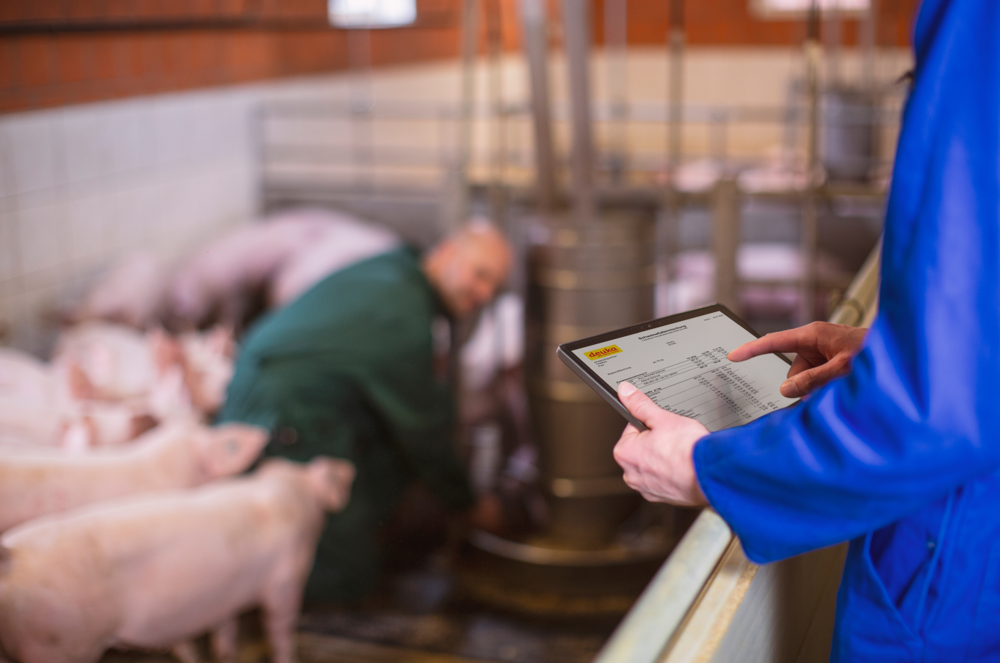

Über das DEUꞏPA
DEUꞏPA: Das ist das Partnerportal für Landhändler und tierhaltende Betriebe von Deutsche Tiernahrung Cremer. Das Portal ermöglicht die Futterbestellung direkt und einfach vom Feld, im Stall oder am Futtertisch. Ob Desktop-PC, Tablet oder Smartphone, als moderne Web-App passt sich die Darstellung des Portals stets an alle gängigen Endgeräten an – alles vollautomatisch. Doch das DEUꞏPA kann noch mehr: Exklusive Services und Tools geben Hilfestellung bei der täglichen Arbeit. Interessierte registrieren sich im DEUꞏPA unter: deupa.deuka.de

Über Deutsche Tiernahrung Cremer
Deutsche Tiernahrung Cremer ist der marktführende Mischfutterproduzent in Deutschland. Mit ca. 2,3 Mio. Tonnen pro Jahr (2022) ist das Unternehmen der größte private Hersteller hochwertiger Mischfuttermittel für Nutz- und Heimtiere. Über 700 Mitarbeiter*innen aus 19 Nationen engagieren sich erfolgreich an 15 Standorten. Die Werke gehören zu den modernsten und größten ihrer Art in Deutschland. Die Marke deuka ist deutschlandweit von großer Bedeutung und auch in vielen europäischen Nachbarländern vertreten. Die dazugehörigen Marken Club und Nordkraft sind vor allem in Süddeutschland und Niedersachsen fest etabliert. Sie alle stehen für höchste Qualität in allen Fütterungsbereichen.

Deutsche Tiernahrung Cremer mit Sitz in Düsseldorf ist eine Gesellschaft der Peter Cremer Holding GmbH & Co. KG, Hamburg. Das Unternehmen blickt auf eine fast 100-jährige Tradition in der Mischfutterherstellung zurück.

Mehr über unser Unternehmen, unsere Produkte, Futterkonzepte und Marken finden Sie auf www.deuka.de

Pressekontakt

Tobias Bischoff
Leiter Marketing + Kommunikation
Tel.: +49 (0)211 / 30 34-0
Fax: +49 (0)211 / 30 34-227
E-Mail: presse@deutsche-tiernahrung.de

